**Smlouva o dílo**

uzavřená ve smyslu ustanovení § 2586 a násl. ve spojení s ustanovením 1746 odst. 2 zákona č. 89/2012 Sb., občanský zákoník, ve znění pozdějších předpisů (dále jen „občanský zákoník“)

1. **Smluvní strany**
   1. **Objednatel:**

**Vysoká škola báňská – Technická univerzita Ostrava,**

**Ubytovací a stravovací služby (dále také USSS)**

Sídlo: 17. listopadu 2172/15, 708 00 Ostrava-Poruba

Zastoupená: prof. Ing. Igorem Ivanem, Ph.D., rektorem

IČ 619 89 100

DIČ CZ61989100

Bankovní spojení: ČSOB, a. s.

Číslo účtu: 100954151/0300

Kontaktní osoby: Ing. Dagmar Zemková, e-mail: [dagmar.zemkova@vsb.cz](mailto:jozefa.koptova@vsb.cz); tel.: 597 326 488

(dále také **objednatel**)

* 1. **Zhotovitel:**

(Název společnosti – doplní zhotovitel)

Sídlo

Zastoupena:

IČ:

DIČ:

Bankovní spojení:

Číslo účtu:

(údaje o zápisu v obchodním rejstříku nebo jiné obdobné evidenci, je-li v ní zhotovitel zapsán)

Kontaktní osoba:

(dále tak **zhotovitel**)

1. **Úvodní ustanovení**

2.1. Objednatel provedl zadávací řízení v režimu zákona č. 134/2016 Sb., o zadávání veřejných zakázek, ve znění pozdějších předpisů, s názvem Služby praní a čištění, a to za účelem výběru zhotovitele díla.

2.2.V návaznosti na výsledek tohoto zadávacího řízeníObjednatel rozhodl o výběru nabídky zhotovitele.

2.3. Touto smlouvou o dílo jsou v plném rozsahu sjednány veškeré obchodní a technické podmínky plnění Veřejné zakázky.

2.4. Zhotovitel se zavazuje, že za podmínek dohodnutých v této smlouvě provádět pro objednatele služby specifikované v článku 3. a dalších ustanoveních této smlouvy.

2.5. Objednatel se touto smlouvou zavazuje poskytnout zhotoviteli potřebnou součinnost uvedenou v této smlouvě a dále se zavazuje zaplatit zhotoviteli dohodnutou cenu.

2.6. Zhotovitel prohlašuje, že:

a)   předmět plnění odpovídá této smlouvě, a že plnění provedené zhotovitelem bude mít odpovídající vlastnosti a kvalitu,

b)    zajistí v rámci plnění smlouvy legální zaměstnávání osob a zajistí pracovníkům podílejícím se na splnění smlouvy odpovídající a důstojné pracovní podmínky. Odpovídajícími a důstojnými pracovními podmínkami se rozumí takové pracovní podmínky, které splňují alespoň minimální standardy stanovené pracovněprávními a mzdovými předpisy. Objednatel je oprávněn požadovat předložení dokladů, ze kterých dané povinnosti vyplývají a zhotovitel je povinen je bez zbytečného odkladu objednateli předložit. Zhotovitel je povinen zajistit splnění požadavků tohoto ustanovení smlouvy i u svých poddodavatelů. Nesplnění povinností zhotovitele dle tohoto ustanovení smlouvy se považuje za podstatné porušení smlouvy,

c)     zajistí řádné a včasné plnění finančních závazků svým poddodavatelům, kdy za řádné a včasné plnění se považuje plné uhrazení poddodavatelem vystavených faktur za plnění poskytnutá zhotoviteli ke splnění této smlouvy, a to vždy nejpozději do 10 dnů od obdržení platby ze strany objednatele za konkrétní plnění (pokud již splatnost poddodavatelem vystavené faktury nenastala dříve). Zhotovitel se zavazuje přenést totožnou povinnost do dalších úrovní dodavatelského řetězce a zavázat své poddodavatele k plnění a šíření této povinnosti též do nižších úrovní dodavatelského řetězce. Objednatel je oprávněn požadovat předložení dokladů o provedených platbách poddodavatelům a smlouvy uzavřené mezi zhotovitelem a poddodavateli a zhotovitel je povinen je bezodkladně poskytnout. Nesplnění povinností zhotovitele dle tohoto ustanovení smlouvy se považuje za podstatné porušení smlouvy,

d)     zajistí, aby byl při plnění této smlouvy minimalizován dopad na životní prostředí, a to zejména tříděním odpadu, úsporou energií, a respektována udržitelnost či možnosti cirkulární ekonomiky,

e) zhotovitel prohlašuje, že ke dni podpisu této smlouvy má uzavřenou pojistnou smlouvu, jejímž předmětem je pojištění odpovědnosti za škodu způsobenou zhotovitelem třetí osobě v souvislosti s výkonem jeho činnosti, ve výši nejméně 500 000 Kč.

1. **Dílo**

3.1. Pro účely této smlouvy se dílem rozumí služby praní a čištění, a to zejména:

* praní ložního prádla, přikrývek, polštářů, přehozů a dek poskytovaných studentům a ostatním osobám v rámci ubytovacích služeb na kolejích VŠB – TUO,
* praní hotelového prádla, tj. ložní prádlo, ručníky a osušky, přehozy,
* praní prádla a pracovních oděvů pro zaměstnance ubytovacích služeb a stravovacích služeb,
* praní ubrusů pro stravovací služby,
* čištění polštářů.

3.2. Zhotovitel se touto smlouvou zavazuje provádět pro objednatele služby spočívající v praní prádla a chemickém čištění. Tyto služby dále zahrnují zejména svoz prádla z vymezených svozových míst, třídění prádla podle stupně znečištění a třídění pro chemické čištění, praní prádla, chemické čištění, sušení prádla, žehlení, napařování a mandlování prádla, balení prádla pro expedici, expedici prádla a rozvoz prádla zpět do svozových míst.

3.3. Objednatel není vázán předpokládaným množstvím jednotlivých druhů zboží, jehož množství uvedené v příloze této smlouvy je orientační a objednatel je oprávněn u jednotlivých druhů prádla toto množství překročit nebo nevyčerpat, a to bez sankcí, přičemž celkový objem služby zůstává zachován.

1. **Místo a doba plnění**

4.1. Místem plnění je provozovna zhotovitele.

4.2. Svozovými místy objednatele jsou:

* VŠB – TUO, Ubytovací služby, Ostrava-Poruba, Studentská 1770/1, koleje VŠB – TUO
* VŠB – TUO, Stravovací služby, Ostrava-Poruba, Studentská 2171/3, menza

4.3. Smluvní strany se dohodly na následujícím postupu plnění předmětu smlouvy:

* svoz prádla bude prováděn dvakrát týdně (předpoklad úterý, čtvrtek);
* čisté prádlo bude dováženo v klecích o rozměru min 650x750 mm a max. 180 x130 cm (hloubka x šířka), klece musí být opatřeny pojízdnými kolečky, prádlo může být v kleci volně uloženo, klec bude opatřena hygienickým nepropustným zákrytem, aby nedošlo při transportu ke znečištění prádla. Prádlo bude vždy rozděleno na hotelové prádlo (bílé prádlo) a studentské prádlo (barevné prádlo);
* prádlo, které bylo odesláno do prádelny jako silně znečištěné, bude při vrácení zabaleno samostatně;
* prádlo bude skládáno dle vzoru objednatele, viz příloha Skládání prádla a jeho rozměry po složení;
* špinavé prádlo bude odváženo v klecích, volně uloženo;
* silně znečištěné prádlo bude odváženo zvlášť v jiné kleci; a bude označeno personálem objednatele – zhotovitel dodá označení;
* mimořádné expresní praní do 48 hodin, s maximálním navýšením ceny 20 % v dané položce oproti ceníku;
* max. požadovaný objem prádla v týdenním cyklu je 20 000 ks (což odpovídá cca 40 tun/měsíc) rovného prádla;
* cena dopravy je zahrnuta do ceny služby;
* prádlo bude vždy označeno značkou objednatele (razítkem VŠB-TUO) a tříděno dle technologického postupu zhotovitele, zbavené všech cizích předmětů.

4.4. Plnění bude realizováno od okamžiku nabytí účinnosti smlouvy do 31. 10. 2029, případně do vyčerpání předpokládané hodnoty zakázky (tj. 10 000 000 Kč bez DPH).

**5. Cena díla**

5.1. Maximální objem plnění z této smlouvy je stanoven na 10 000 000 Kč bez DPH. Cena za jednotlivé služby dle článku 3 této smlouvy byla stanovena na základě nabídky zhotovitele, a to takto: cena za poskytnutí služeb spočívajících v praní prádla a chemickém čištění, včetně dopravy, je stanovena položkovým ceníkem, který je přílohou 1 této smlouvy a je její nedílnou součástí.

## 5.2. Ceny za položky neuvedené v příloze č. 1 této smlouvy budou účtovány za cenu v místě a čase obvyklou, v souladu s aktuálním položkovým ceníkem zhotovitele.

5.3. Zhotovitel je oprávněn každoročně navyšovat ceny uvedené v příloze č. 1 této smlouvy o průměrnou roční míru inflace uveřejněnou Českým statistickým úřadem, přičemž se jedná o hodnotu ukazatele k 31. prosinci předešlého kalendářního roku. Jakmile bude tato hodnota Českým statistickým úřadem zveřejněna, je zhotovitel povinen objednatele informovat zasláním aktualizované přílohy č. 1 této smlouvy obsahující nové ceny za jednotlivé položky služeb poskytovaných dle této smlouvy, která nahradí původní přílohu č. 1 této smlouvy. Navýšení cen je účinné od prvního dne měsíce následujícího po měsíci, v němž bylo oznámení včetně nové přílohy č. 1 objednateli doručeno. Ustanovení tohoto bodu lze aplikovat nejdříve v roce 2026, a to pouze při roční míře inflace vyšší než 2 %, a to do konce následujícího měsíce od uveřejnění.

**6. Platební podmínky**

6.1. Objednatel neposkytuje zálohy.

## 6.2. Smluvní strany sjednávají, že cena služeb bude uhrazena na základě faktury, a to dvakrát měsíčně, podle míst plnění uvedených v článku 4 a dle druhu činnosti (hlavní činnost a doplňková činnost). Podkladem pro vystavení faktury budou písemná potvrzení o předání prádla zhotoviteli a písemná potvrzení o převzetí vypraného prádla zpět objednatelem (dodací listy). Potvrzení budou Objednatelem označena místem plnění a druhem činnosti.

6.3. Splatnost faktury činí 14 dnů od doručení faktury objednateli.

6.4. Zhotovitel prohlašuje, že se řádně seznámil s rozsahem díla, jakož i podmínkami jeho provádění a potvrzuje, že uvedená cena díla zahrnuje veškeré náklady spojené s komplexním provedením díla.

6.5. Veškeré účetní daňové doklady (faktury) musí splňovat náležitosti daňového dokladu dle zákona č. 235/2004 Sb., o dani z přidané hodnoty, ve znění pozdějších předpisů. Účetní a daňový doklad musí obsahovat zejména tyto náležitosti:

- označení povinné a oprávněné osoby, adresu, sídlo, DIČ,

- číslo dokladu,

- datum vystavení, datum splatnosti, datum uskutečnění zdanitelného plnění,

- označení peněžního ústavu a číslo účtu, na který se má platit,

- konstantní a variabilní symbol,

- účtovanou částku, DPH, účtovanou částku vč. DPH,

- název díla,

- důvod účtování s odvoláním na smlouvu,

- razítko a podpis osoby oprávněné k vystavení daňového a účetního dokladu,

- seznam příloh,

- další náležitosti, pokud je stanoví obecně závazný předpis.

6.6. V případě, že faktura nebude obsahovat stanovené náležitosti, nebo bude obsahovat nesprávné údaje, bude v době splatnosti objednatelem vrácena zhotoviteli zpět. V takovém případě se přeruší lhůta splatnosti dané faktury a nová lhůta splatnosti začne běžet dnem doručení opravené faktury objednateli.

6.7. Veškeré platby dle této smlouvy budou objednatelem placeny na účet zhotovitele uvedený v záhlaví této smlouvy.

6.8 Zhotovitel prohlašuje, že jeho bankovní účet uvedený v této smlouvě nebo ve faktuře je jeho účtem, který je správcem daně zveřejněn způsobem umožňujícím dálkový přístup v souladu s ust. § 96 zákona č. 235/2004 Sb. o dani z přidané hodnoty, v platném znění, dále jen zákon o DPH. Zhotovitel je povinen uvádět ve faktuře pouze účet, který je správcem daně zveřejněn v souladu se zákonem o DPH. Dojde-li během trvání této Smlouvy ke změně identifikace zveřejněného účtu, zavazuje se zhotovitel bez zbytečného odkladu písemně informovat objednatele o takové změně. Vzhledem k tomu, že dle ust. § 109 odst. 2 písm. c) zákona o DPH ručí příjemce zdanitelného plnění za nezaplacenou daň z tohoto plnění, pokud je úplata za toto plnění poskytnuta zcela nebo zčásti bezhotovostním převodem na jiný účet než účet zhotovitele zdanitelného plnění, který je správcem daně zveřejněn způsobem umožňujícím dálkový přístup, provede Objednatel úhradu ceny díla pouze na účet, který je účtem zveřejněným ve smyslu ust. § 96 zákona o DPH. Pokud se kdykoliv ukáže, že účet zhotovitele, na který zhotovitel požaduje provést úhradu ceny díla, není zveřejněným účtem, není objednatel povinen úhradu ceny díla na takový účet provést; v takovém případě se nejedná o prodlení se zaplacením ceny díla na straně objednatele.

* 1. Ustanovení předešlého bodu se nevztahuje na neplátce DPH a na zahraniční subjekty, které nepodléhají povinnosti registrace podle zákona o DPH.

1. **Kvalita díla**

7.1. Zhotovitel je povinen poskytovat služby řádně a včas s vynaložením odborné péče.

7.2. Zhotovitel je povinen dodržet veškeré pokyny a návody týkající se čištění a praní prádla a souvisejících úkonů.

7.3. Zhotovitel je povinen do svozového místa vrátit prádlo nepoškozené, úplné, vyžehlené a poskládané, rozdělené do skupin tak, jak bylo předáno zhotoviteli s předvyplněným písemným potvrzením o převzetí prádla a zakázek.

7.4. Zhotovitel je povinen při plnění této smlouvy dodržovat platné právní předpisy a technické normy vztahující se k čištění a praní prádla.

7.5. Jsou-li služby poskytovány vadně, je zhotovitel již v průběhu jejich provádění povinen odstranit vytčené nedostatky ve kvalitě služby, a to jak na základě výzvy objednatele, tak i na základě vlastní kontroly.

Nekvalitně prováděnými službami se rozumí především:

* rozdíly v počtu vrácených kusů po realizaci služby,
* prádlo zaměněné za jiné či prádlo třetí osoby,

## nedokonale vyprané a vyžehlené prádlo, nedokonale vyčištěné a vyžehlené zakázky,

## poškození (zabarvené, roztrhané kusy apod.).

7.6. Objednatel je kdykoliv oprávněn provést kontrolu technického vybavení zhotovitele a opatření zhotovitele k zajištění jakosti, jakož i dodržování postupů předepsaných pro čištění a praní prádla, a to přímo v provozovně zhotovitele. Tuto kontrolu je objednatel oprávněn provést i prostřednictvím jiné osoby.

**8. Předání a převzetí díla**

8.1. Předání a převzetí prádla a zakázek k chemickému čištění bude organizováno ve svozovém místě. O předání každé zakázky bude sepsáno písemné potvrzení, které bude obsahovat přesný popis předávaného prádla a zakázek k chemickému čištění po kusech. Objednatel při předání Zhotoviteli prádlo označí dle druhu své činnosti (hlavní činnost a doplňková činnost).

## 8.2. Zhotovitel je povinen si ve svozovém místě prádlo a zakázky převzít, podpisem písemného potvrzení stvrzuje údaje uvedené na potvrzení. Písemné potvrzení slouží jako podklad pro vyúčtování ceny zhotovitele, bez písemného potvrzení nebude cena zaplacena.

**9. Sankce**

9.1. Pokud bude zhotovitel v prodlení s předáním díla ve sjednaném termínu, může objednatel požadovat a zhotovitel je povinen zaplatit objednateli smluvní pokutu ve výši 0,05 % z celkové ceny dodávky za každý den prodlení.

9.2. Pokud bude objednatel v prodlení s úhradou faktury proti sjednanému termínu, může zhotovitel požadovat a objednatel je povinen zaplatit zhotoviteli úrok z prodlení ve výši stanovené příslušným právním předpisem.

9.3. Reklamační podmínky a lhůty ve vztahu ke kvalitě služby, v případě zjištění nekvalitního vyprání či žehlení prádla sepíše odpovědná osoba objednatele reklamační list, kdy vyřízení této reklamace požaduje objednatel do 14 dnů od nahlášení.

9.4. Postup řešení ztracených kusů prádla – zhotovitel je povinen prádlo nahradit či uhradit v ceně nového kusu.

9.5. Postup řešení při zaměněných kusech prádla – v případě, že vyprané prádlo neobsahuje značku objednatele, sepíše o tom oprávněná osoba objednatele reklamační list, kdy vyřízení záměny prádla požaduje objednatel do 7 dnů, případně úhradu v ceně nového kusu.

9.6. Postup řešení při poškozených kusech prádla – v případě, že vyprané prádlo prokazatelně poškodil zhotovitel, sepíše o tom odpovědná osoba objednatele reklamační list, kdy objednatel bude požadovat úhradu v ceně nového kusu.

9.5. Ujednání o smluvních pokutách nemají vliv na odpovědnost za škodu, její uplatňování ani vymáhání.

9.6. Veškeré smluvní pokuty jsou splatné do 14 dnů od doručení jejich písemného vyúčtování druhé straně.

**10. Ukončení platnosti smlouvy**

1. Kterákoli ze smluvních stran je oprávněna od této smlouvy odstoupit v případech, kdy ji k tomu výslovně opravňují ustanovení občanského zákoníku nebo jiné právní předpisy.
2. Objednatel je oprávněn odstoupit od této smlouvy v případě, kdy vyjde najevo, že zhotovitel uvedl v rámci zadávacího řízení veřejné zakázky nepravdivé či zkreslené informace, které by měly zřejmý vliv na výběr zhotovitele pro uzavření této smlouvy.
3. Objednatel je oprávněn odstoupit od smlouvy, jestliže bylo se zhotovitelem zahájeno insolvenční řízení.
4. Odstoupení od smlouvy musí být vůči druhé smluvní straně učiněno písemným oznámením o odstoupení od této smlouvy, účinky odstoupení nastávají dnem doručení oznámení druhé straně do datové schránky nebo elektronicky podepsanou emailovou zprávou.
5. Smluvní strany mohou ukončit smluvní vztah rovněž písemnou dohodou obou smluvních stran.
6. Objednatel je oprávněn tuto smlouvu vypovědět, poruší-li zhotovitel tuto smlouvu opakovaně a podstatným způsobem. Podstatným porušením této smlouvy se rozumí zejména opakovaná reklamace kvality díla ze strany objednatele alespoň dvakrát v průběhu 3 měsíců trvání smlouvy.
7. Výpovědní lhůta je v takovémto případě jednoměsíční a začíná běžet první den následujícího měsíce po doručení výpovědi druhé smluvní straně.
8. Kterákoli ze smluvních stran je oprávněna tuto smlouvu písemně vypovědět, a to bez udání důvodu. Výpovědní lhůta je v takovémto případě tříměsíční a začíná běžet první den následujícího měsíce po doručení výpovědi druhé smluvní straně.
9. Smluvní strany se dohodly, že po ukončení smlouvy trvají a zůstávají v platnosti ujednání stran týkající se odpovědnosti za vady díla, záruky, smluvních pokut, vlastnictví díla, náhrady škody a cenová ujednání obsažená v této smlouvě.

**11. Závěrečná ujednání**

11.1. Zhotovitel není oprávněn postoupit jakékoliv pohledávky za objednatelem vzniklé z této smlouvy či v souvislosti s touto smlouvou na třetí osobu bez předchozího písemného souhlasu objednatele.

11.2. Smluvní strany se dohodly, že se tato smlouva řídí občanským zákoníkem. Právní vztahy mezi smluvními stranami neupravené zněním této smlouvy se řídí platným zněním příslušných ustanovení občanského zákoníku a souvisejících předpisů.

11.3. Tuto smlouvu lze měnit a doplňovat pouze písemnými, vzestupně číslovanými dodatky, které budou za dodatek smlouvy výslovně označeny a podepsány oprávněnými zástupci obou smluvních stran.

11.4. Zhotovitel se dále zavazuje, že po provedení díla dle této smlouvy poskytne objednateli součinnost, aby objednatel mohl dostát svým povinnostem dle § 147 a ZVZ, zejména mu na jeho žádost poskytne seznam poddodavatelů podílejících se na provádění díla.

11.5. Tato smlouva je vyhotovena v elektronické podobě.

11.6. Případná nevynutitelnost nebo neplatnost kteréhokoli článku, odstavce, nebo ustanovení této smlouvy nemá vliv na vynutitelnost nebo platnost ostatních ustanovení této smlouvy. V případě, že by jakýkoli takovýto článek, odstavec nebo ustanovení mělo z jakéhokoli důvodu pozbýt platnosti (zejména z důvodu rozporu s aplikovatelnými zákony a ostatními právními normami), provedou smluvní strany konzultace a dohodnou se na právně přijatelném způsobu provedení záměrů obsažených v té části smlouvy, jež pozbyla platnosti.

11.7. Smluvní strany prohlašují, že se pečlivě seznámily s obsahem této smlouvy, smlouvě rozumí, souhlasí se všemi jejími částmi a jsou si vědomy veškerých práv a povinností, z této smlouvy vyplývajících, na důkaz toho připojují své podpisy.

11.8. Tato smlouva nabývá platnosti dnem podpisu oběma smluvními stranami. Účinnosti nabývá tato smlouva registrací smlouvy dle následujícího ustanovení.

11.9. Registraci této smlouvy dle ustanovení § 5 zákona č. 340/2015 Sb., o registru smluv provede na základě dohody smluvních stran kupující, a to tak, aby potvrzení o provedení registrace smlouvy bylo zasláno oběma smluvním stranám.

Přílohy:

Příloha č. 1 položkový rozpočet

Příloha č. 2 postup skládání prádla

Za objednatele: Za zhotovitele:

V Ostravě V ……………….

………………………………………..… ………………………………………………

**prof. Ing. Igor Ivan, Ph.D.** Příjemní, jméno

rektor funkce

***Příloha 1***

|  |  |  |  |  |  |  |  |
| --- | --- | --- | --- | --- | --- | --- | --- |
| **Praní** |  |  |  |  |  |  |  |
|  |  |  |  |  |  |  |  |
| **Sortiment** | **popis** | **rozměr** | **množství** | **cena za 1 ks** | **cena celkem** |  | **cena celkem** |
|  | cm | ks/1 rok | bez DPH | bez DPH | DPH | s DPH |
| prostěradlo | plátno | 210*150 | 11 000 |  |  | 21% |  |
| prostěradlo | napínací froté, jersey |  | 11 500 |  |  | 21% |  |
| povlak - cícha | barevný, bavlna | 200*140 | 11 500 |  |  | 21% |  |
| povlak - polštář | barevný, bavlna | 90*70 | 11 500 |  |  | 21% |  |
| povlak - cícha | bílý, bavlna | 200*140 | 12 000 |  |  | 21% |  |
| povlak - polštář | bílý, bavlna | 90*70 | 12 000 |  |  | 21% |  |
| osuška | froté, bavlna, bílá | 130*70 | 12 000 |  |  | 21% |  |
| ručník | froté, bavlna, bílá | 90*50 | 12 000 |  |  | 21% |  |
| ručník | froté, bavlna, bílá | 45*30 | 5 000 |  |  | 21% |  |
| předložka do koupelny | froté, bavlna, bílá | 65*50 | 5 000 |  |  | 21% |  |
| ručník | plátno | 90*50 | 200 |  |  | 21% |  |
| utěrka | plátno | 50*50 | 1000 |  |  | 21% |  |
| polštář | duté vlákno | x | 500 |  |  | 21% |  |
| přikrývka | duté vlákno | x | 500 |  |  | 21% |  |
| deka | akryl | 200*150 | 100 |  |  | 21% |  |
| přehoz | x | 180*120 | 500 |  |  | 21% |  |
| závěs (blackoutový) | x | m2 | 400 |  |  | 21% |  |
| záclona | x | m2 | 400 |  |  | 21% |  |
| ubrus | bílý, bavlna | 160*140 | 1 500 |  |  | 21% |  |
| ubrus | banketní, bavlna | 480*140 | 200 |  |  | 21% |  |
| ubrus | bílý, bavlna | 150*140 | 200 |  |  | 21% |  |
| ubrus | banketní, bavlna | 200*140 | 200 |  |  | 21% |  |
| ubrus rautový | x |  | 200 |  |  | 21% |  |
| zástěra | obyčejná | x | 100 |  |  | 21% |  |
| zástěra | šatová | x | 150 |  |  | 21% |  |
| rondon | šedý, bavlna | x | 50 |  |  | 21% |  |
| plášť | bílý, bavlna | x | 150 |  |  | 21% |  |
| kalhoty | bílý, bavlna | x | 150 |  |  | 21% |  |
| tričko | bílý, bavlna | x | 2 000 |  |  | 21% |  |
| potah na stůl |  |  | 50 |  |  | 21% |  |
| **cena celkem za praní** | **x** | **x** | **x** | **x** |  | **x** |  |
|  |  |  |  |  |  |  |  |
| **Čištění** |  |  |  |  |  |  |  |
|  |  |  |  |  |  |  |  |
| polštáře | péřové | 90*70 | 500 |  |  | 21% |  |
| **cena celkem za čištění** | x | x | x | x |  |  |  |
|  |  |  |  |  |  |  |  |
| **celková cena praní + čištění** | x | x | x | x |  |  |  |

***Příloha 2***

**Postup pro složení polštáře**

1. Uchopte polštář na jeho delších koncích a přeložte je napůl



1. Uchopte za kratší stranu a přeložte napůl zleva doprava. Polštář bude mít rozměr po konečném složení 34x34 cm.



**Postup pro složení peřiny**

1) Uchopte peřinu na jejích delších koncích a přeložte ji napůl

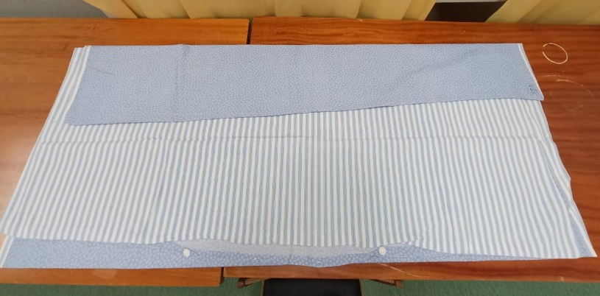

2) Poté uchopte přeložené okraje a opět uložte napůl (směrem k přeloženému ohybu)

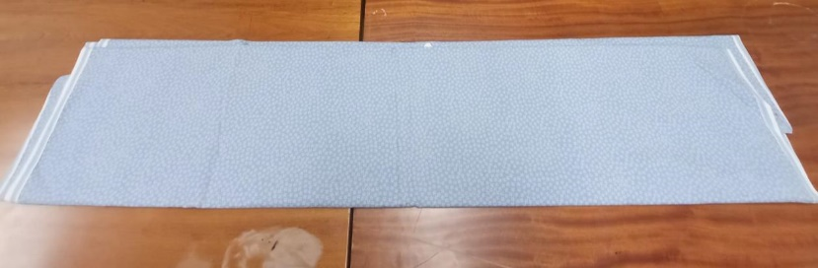

3) Vemte za kratší stranu a přeložte napůl zleva doprava

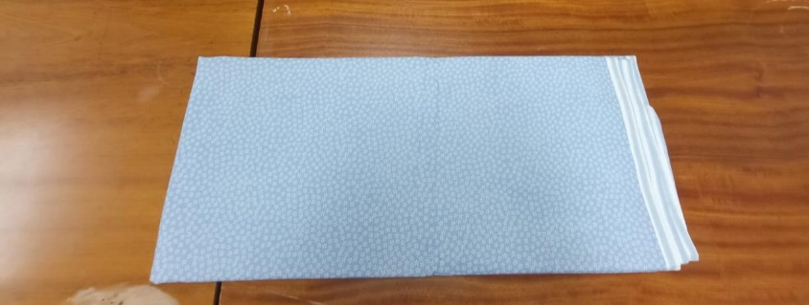

4) Vemte za kratší stranu a opět přeložte napůl zleva doprava. Peřina bude mít rozměr po konečném složení 30x34 cm.



**Postup pro složení prostěradla**

1. Uchopte prostěradlo na jeho delších koncích a přeložte je napůl

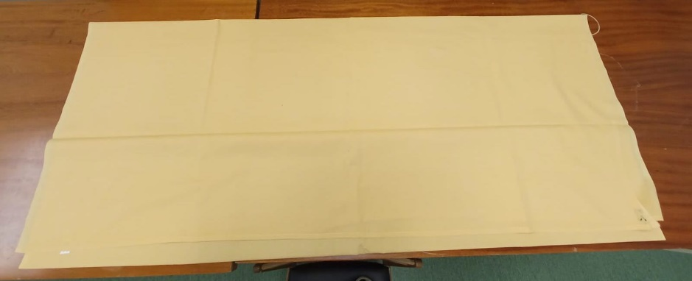

1. Poté uchopte přeložené okraje a opět uložte napůl (směrem k přeloženému ohybu)

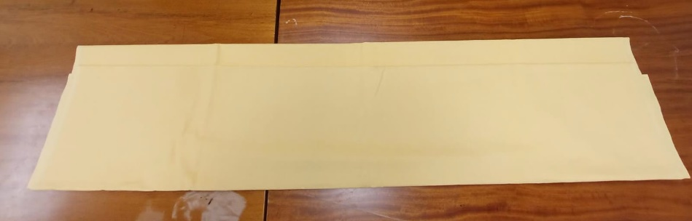

1. Vemte za kratší stranu a přeložte napůl zleva doprava

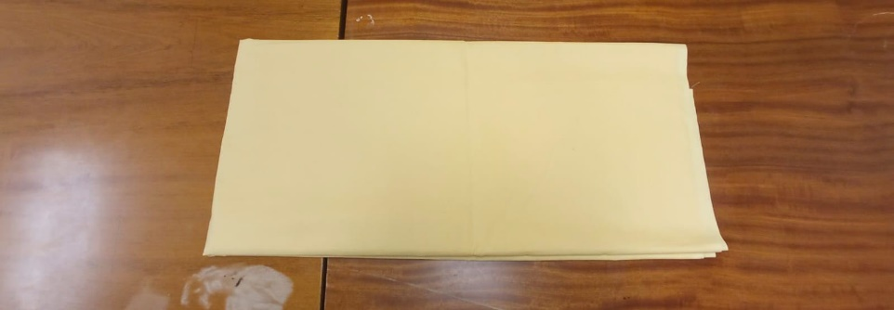

4) Vemte za kratší stranu a opět přeložte napůl zleva doprava. Prostěradlo bude mít rozměr po konečném složení 33x37 cm.

